ВЕРХНЕУСЛОНСКИЙ МР
от 24.04.2020

Отчет о реализации мероприятий проекта
«У войны не женское лицо»

По состоянию на 24 апреля 2020 года 100 ветеранов, в т.ч. женщины-ветераны охвачены патронажем в части обеспечения продуктами питания, товарами первой необходимости, лекарствами, средствами связи со стороны волонтеров и социальных работников. Из них 19 человек состоят на надомном социальном обслуживании в ГБУ КЦСОН "Островок надежды", 81 ветеран проживает с родственниками.
Проведен мониторинг своевременного получения мер социальной поддержки и выплат по Указу Президента Российской Федерации от 07.02.2020 года. Всем ветеранам, получающим пенсию на банковскую карту, выплаты поступили, завершилась доставка пенсий ветеранам сотрудниками ФГУП «Почта России». Обращений со стороны ветеранов о неполучении единовременной выплаты не поступало.
В рамках реализации социально-гуманитарного проекта «У войны не женское лицо» учреждениями культуры Верхнеуслонского муниципального района была проделана работа по сбору и записи информации и воспоминаний о людях военного времени, в т.ч. женщин. Вся собранная информация размещена в социальных сетях с хэштегом #увойнынеженскоелицо
Всего было размещено: 87 материалов:

№ | Наименование СДК/СК | Ссылка на материал в Instagram
- 1 | Бакча-Сарайский СК | https://www.instagram.com/p/B-xL3TIoaR28Si9fgFRnmGVAssWAgoGE4UOOU40/?igshid=8sy5uqfcntd7  https://www.instagram.com/p/B-1sG2VI5DjiHNjE7PlMfcDZwnix95L0kp5INM0/?igshid=1uk8ayyy63a1a
- 2 | Печищинский СДК | https://www.instagram.com/p/B-uVRQJHciM/?igshid=1qjx1ss3movbv  https://www.instagram.com/p/B-10o-DB1Ar/?igshid=f7ji33rm16v3
- 3 | Клянчинский СК | https://www.instagram.com/p/B-6fsdWhMJ8/?igshid=j5xaen4a48rt  https://www.instagram.com/p/B-_sRQWBmXr/?igshid=5navtbda1an0  https://www.instagram.com/p/B-_tFHTBIOP/?igshid=1tli9gjj2t7ca
- 4 | Наб.Морквашский СДК | https://www.instagram.com/p/B-25rvwh2U0/?igshid=1pflanu1gqpnp
- 5 | Кураловский СДК | https://www.instagram.com/p/B-wLlQjJ55m/?igshid=tozt7rb18mwh  https://www.instagram.com/p/B-9HZfHBInG/?igshid=19hx92eq0ye0v
- 6 | Шеланговский СДК | https://www.instagram.com/p/B-ogXeVomzRZyIQd1Nq03k3cz62DtA1gwPj6Uw0/?igshid=8f2pmwka8g15  https://www.instagram.com/p/B-tzhq1o35Fn_ItOSToZKmQ6Gggwg8z9WdgNQs0/?igshid=y9c8et3wew3q
- 7 | Коргузинский СДК | https://www.instagram.com/p/B-sboR-l4SL/?igshid=19iiibz24gqns  https://www.instagram.com/p/B-7-53RB2uL/?igshid=17ma3e5knffl9
- 8 | Кильдеевский СДК | https://www.instagram.com/p/B-u1yowBx1q/?igshid=1k56u8xirgzfz  https://www.instagram.com/p/B-v-GtuhZjK/?igshid=1wzi58cfey7gd  https://www.instagram.com/p/B-wJujvBa1G/?igshid=15l1x8ch4666a  https://www.instagram.com/p/B-wlQHzBnOy/?igshid=1gq5xpv2rz6vs  https://www.instagram.com/p/B-69JORhiFC/?igshid=1spsmw17beeb5  https://www.instagram.com/p/B-4MU6qhAiz/?igshid=1rzmgk4iaxvhx  https://www.instagram.com/p/B-yR7QIhr8l/?igshid=1eitvuhwfm52k  https://www.instagram.com/p/B-rpEMqhrRQ/?igshid=1i0sjr9h6wva  https://www.instagram.com/p/B-8jpOHhiLs/?igshid=1hmt9r3bo5cgt
- 9 | Майданский СДК | https://www.instagram.com/p/B-4LDVmhtYI/?igshid=ac2iymil3k0b  https://www.instagram.com/p/B-9drDthzLa/?igshid=18y24fuki3ceb
- 1 | Канашский СК | https://www.instagram.com/p/B-_x-9PhCF0/?igshid=eo52s6jdpw08
- 1 | Маматкозинский СДК | https://www.instagram.com/p/B-6Ua4EhGdH/?igshid=1jhhty3a1oge1  https://www.instagram.com/p/B-6QYe6Bhoc/?igshid=1k2r4ynhl63vg  https://www.instagram.com/p/B-wOeYoJOUW/?igshid=ncvj9c775szm
- 1 | Вв.Слободской СДК | https://www.instagram.com/p/B-uI4ooHhCt/?igshid=1x791llb5xcgo  https://www.instagram.com/p/B-wlviJHnlW/?igshid=mrjr5n5xfuq2
- 1 | Октябрьский СДК | https://www.instagram.com/p/B-wOvBmlVVb/?igshid=nxbcf79fibfy  https://www.instagram.com/p/B-y3mjaF36u/?igshid=1hlhknp19sjw
- 1 | Янги-Болгарский СК | https://www.instagram.com/p/B-42hRMlvdm/?igshid=lmr34igx1ssj
- 1 | Вахитовский СДК | https://www.instagram.com/p/B-7AUceBdR2/?igshid=1dnul28xolar1  https://www.instagram.com/p/B-9S5MABnhl/?igshid=1n943qytxv9y0
- 1 | Нижнеуслонский СДК | https://www.instagram.com/p/B-1qCLsB1u8/?igshid=ds8jn7j0zu8w
- 1 | Улановский СК | https://www.instagram.com/p/B-9nRhvBUnb/?igshid=hy0bats2ltnd
- 1 | Матюшинский СК | https://www.instagram.com/p/B-4cZR0oCUb/?igshid=2gx0iksqf6m1
 | Большемеминская библиотека-филиал №1 | https://www.instagram.com/p/B-ufB80APGD/?utm_source=ig_web_copy_link
 | Кировская библиотека-филиал №4 | https://www.instagram.com/p/B-6sDyyqss3/?utm_source=ig_web_copy_link
 | Канашская библиотека-филиал №5 | https://www.instagram.com/p/B-5DM51pGlC/?utm_source=ig_web_copy_link
 | Русско-Макуловская сельская библиотека-филиал №9 | https://www.instagram.com/p/B-xaLOfhzU7/?utm_source=ig_web_copy_link  https://www.instagram.com/p/B-xO6hDhjkk/?utm_source=ig_web_copy_link  http://vuslon.ru/news/obschestvo/posle-yubileya-velikoy-pobedy-ona-otmetit-svoy-yubiley — После юбилея Великой Победы Антонина Воробьева отметит свой юбилей  Евгения Агеева, 12 апреля 2020 - 10:01  http://verhniy-uslon.tatarstan.ru/rus/novosti-2020-4155329.htm — Жаренова Ольга Васильевна  http://verhniy-uslon.tatarstan.ru/rus/novosti-2020-4155329.htm = Додонов Павел МИхайлович. — сайт Макуловского СП
 | Коргузинская библиотека-филиал №10 | https://www.instagram.com/p/B-yvIDohub_/?utm_source=ig_web_copy_link  https://www.instagram.com/p/B-ypa26hqFL/?utm_source=ig_web_copy_link  https://www.instagram.com/p/B-yxVhKBuA5/?utm_source=ig_web_copy_link  https://www.instagram.com/p/B-yvs42BWQR/?utm_source=ig_web_copy_link
 | Кураловская библиотека-филиал №11 | https://www.instagram.com/p/B-3wIpYHMKF/?utm_source=ig_web_copy_link  https://www.instagram.com/p/B-wR0-bDazv/?utm_source=ig_web_copy_link
 | Майданская сельская библиотека-филиал №12 | https://www.instagram.com/p/B-sATlWBpyq/?utm_source=ig_web_copy_link
 | Татарско-Макуловская сельская библиотека-филиал №13 | https://www.instagram.com/p/B-0Qwaohzjd/?utm_source=ig_web_copy_link  https://www.instagram.com/p/B-0IKQEHx7a/?utm_source=ig_web_copy_link  https://www.instagram.com/p/B-0Leuqnj9w/?utm_source=ig_web_copy_link  https://www.instagram.com/p/B-0GbWInBaI/?utm_source=ig_web_copy_link  https://www.instagram.com/p/B-0EXaGHjPH/?utm_source=ig_web_copy_link
 | Матюшинская сельская библиотека-филиал №14 | https://www.instagram.com/p/B-6hLltBa6M/?utm_source=ig_web_copy_link
 | Нижнеуслонская библиотека-филиал №16 | https://www.instagram.com/p/B-t5Owrls6p/?utm_source=ig_web_copy_link
 | Октябрьская сельская библиотека-филиал №17 | https://www.instagram.com/p/B-t4jcxHIST/?utm_source=ig_web_copy_link  https://www.instagram.com/p/B-96sWQB_yN/?utm_source=ig_web_copy_link  https://www.instagram.com/p/B-6pwcfB-wx/?utm_source=ig_web_copy_link  https://www.instagram.com/p/B-6QHXHBXWI/?utm_source=ig_web_copy_link  https://www.instagram.com/p/B-y5BzLF6SE/?utm_source=ig_web_copy_link
 | Печищинская библиотека-филиал №20 | https://www.instagram.com/p/B-uOFoNh_3h/?utm_source=ig_web_copy_link  https://www.instagram.com/p/B-uNZkKB9Ew/?utm_source=ig_web_copy_link  https://www.instagram.com/p/B-q9FlmBRFt/?utm_source=ig_web_copy_link  https://www.instagram.com/p/B-q-K2AhknL/?utm_source=ig_web_copy_link
 | Маматкозинская сельская библиотека-филиал №21 | https://www.instagram.com/p/B-6gbzIBdrn/?utm_source=ig_web_copy_link  https://www.instagram.com/p/B-xUOeBhyVZ/?utm_source=ig_web_copy_link  https://www.instagram.com/p/B-uIqnXh_6E/?utm_source=ig_web_copy_link  https://www.instagram.com/p/B-ttAxTBPPv/?utm_source=ig_web_copy_link
 | Соболевская библиотека-филиал №25 | https://www.instagram.com/p/B-uGYm7FBjS/?utm_source=ig_web_copy_link
 | МБУ «Краеведческий музей Верхнеуслонского муниципального района» | http://verhniy-uslon.tatarstan.ru/rus/novosti-2020-4148909.htm  https://www.instagram.com/p/B_AD9mPBnFD/?igshid=iceibrfynuua  https://www.instagram.com/p/B-9wQXIB_Vx/?igshid=locn4d9monnh
 | МБУ ДО «Детская школа искусств» | https://www.instagram.com/p/B_RQjGUj8OI/?igshid=sqxpiorl7m4r

В МКУ «Подростково-молодежный клуб» в рамках акции «У войны не женское лицо» идет сбор материалов про женщин –ветеранов войны.
На сайте МБУ «ЦБС Верхнеуслонского муниципального района» http://uslon-cbs.ru/ представлена виртуальная выставка-портрет «Женщины, прошедшие войну».
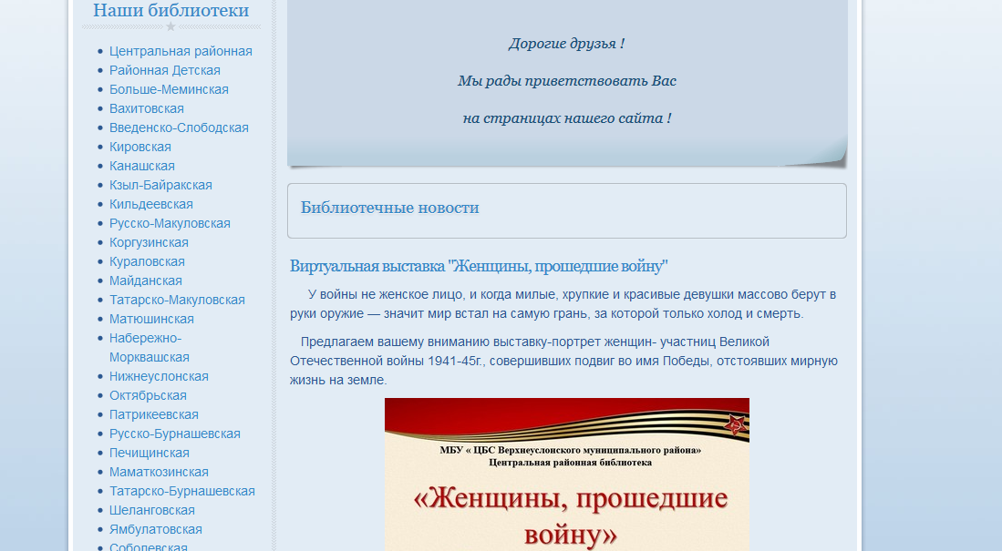
Также она представлена на сайте Центральной районной библиотеки в НЭБ Республики Татарстан.
На сайте Макуловского СП представлен материал «Супруги Родионовы из Макулова приближали победу в тылу и на фронтах» http://vuslon.ru/news/obschestvo/na-iz-dolyu-vypala-voyna, на сайте газеты «Волжская новь» http://vuslon.ru/news/obschestvo/na-iz-dolyu-vypala-voyna представлен материал «Труженики тыла. Варакина Анастасия Васильевна. Варакин Николай Яковлевич», подготовленный заведующей Русско-Макуловской библиотекой Першиной Н.А.
Учителями совместно с учащимися общеобразовательных учреждений района организованы:
- съемка видеороликов и размещение их в социальных сетях о своих земляках и родственницах – участницах ВОВ, вдовах и труженицах тыла
https://vk.com/wall25656435_1401; https://vk.com/wall-171301636_121; https://cloud.mail.ru/public/aXh5/2YcZzQ1vu; https://vk.com/wall381341439_20.
- сбор информации о родственницах сбор фотографий из семейного архива и описание их жизни.
Учащиеся изучают историю своей семьи, записывают, снимают видеоролики о своих земляках, родственницах участвовавших в ВОВ, вдовах и труженицах тыла передают информацию в школьные музеи (за период с 6 по 14 апреля учащимися собрано 10 воспоминаний)
https://cloud.mail.ru/public/aXh5/2YcZzQ1vu;
https://www.instagram.com/p/B-sMEIQIqJu/?igshid=1d9vqgnkw5w38; https://www.instagram.com/p/B-ufB80APGD/?igshid=j62qqu8k7kof;
https://vk.com/wall25656435_1401
https://vk.com/wall-171301636_121; https://vk.com/wall381341439_20

